Acard. Skład i postać: Każda tabletka dojelitowa zawiera 75 mg kwasu acetylosalicylowego. Wskazania: Choroba niedokrwienna serca oraz wszelkie sytuacje kliniczne, w których celowe jest hamowanie agregacji płytek krwi: zapobieganie zawałowi serca u osób dużego ryzyka, świeży zawał serca lub podejrzenie świeżego zawału serca, niestabilna choroba wieńcowa, prewencja wtórna u osób po przebytym zawale serca, stan po wszczepieniu pomostów aortalno-wieńcowych, angioplastyce wieńcowej, zapobieganie napadom przejściowego niedokrwienia mózgu (TIA) i niedokrwiennego udaru mózgu u pacjentów z TIA, po przebytym udarze niedokrwiennym mózgu u pacjentów z TIA; u osób z zarostową miażdżycą tętnic obwodowych, zapobieganie zakrzepicy naczyń wieńcowych u pacjentów z mnogimi czynnikami ryzyka, zapobieganie zakrzepicy żylnej i zatorowi płuc u pacjentów długotrwale unieruchomionych, np. po dużych zabiegach chirurgicznych jako uzupełnienie innych sposobów profilaktyki. Podmiot odpowiedzialny: Polfa Warszawa S.A. ChPL: 2020.03.13.
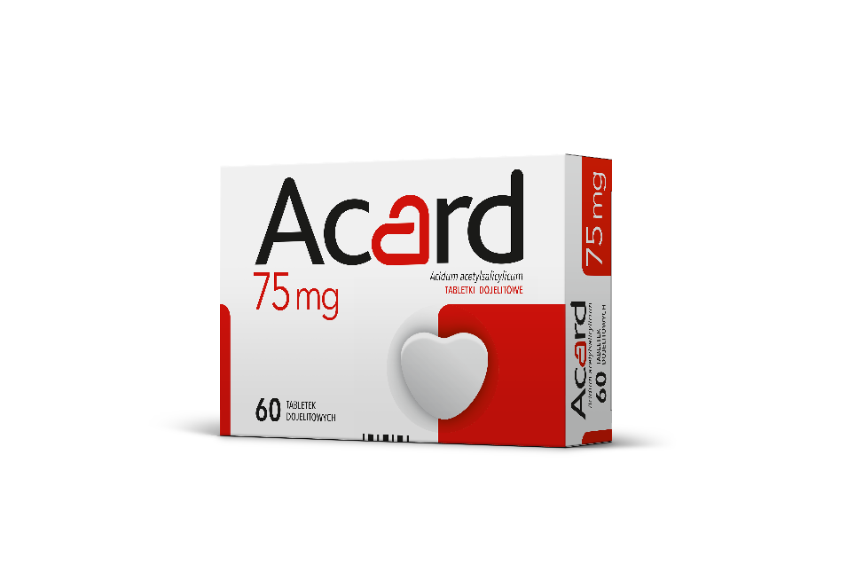

To jest lek. Dla bezpieczeństwa stosuj go zgodnie z ulotką dołączoną do opakowania. Nie przekraczaj maksymalnej dawki leku. W przypadku wątpliwości skonsultuj się z lekarzem lub farmaceutą.
ACRD/949/02-2023

